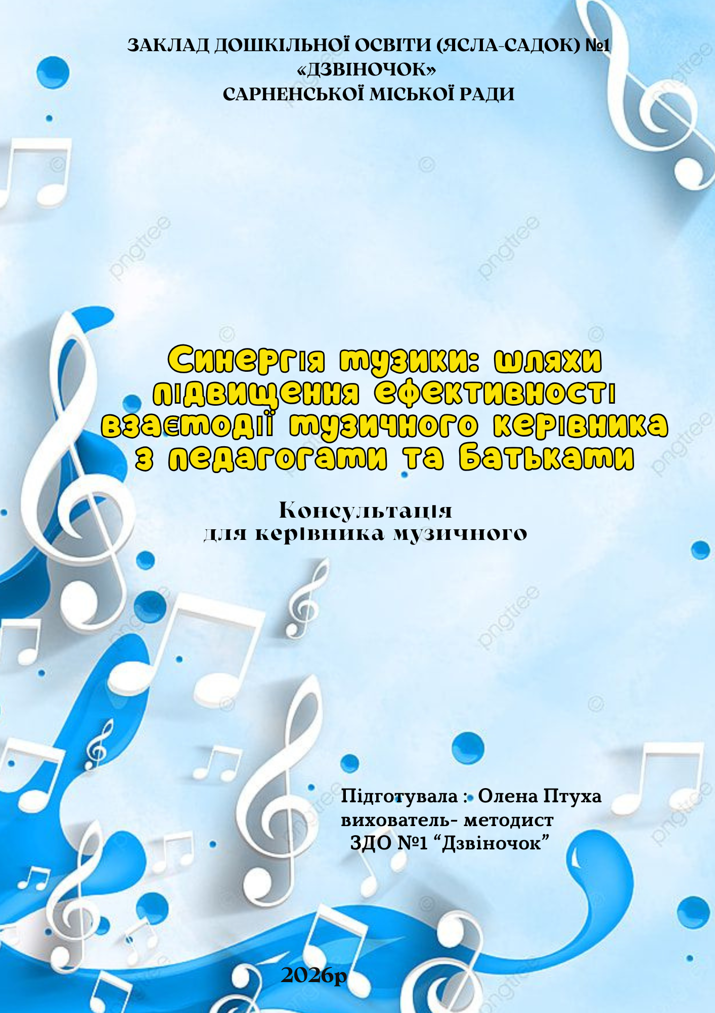

Музичний керівник + Вихователь = Команда
Часто вихователь сприймає музичне заняття як час для відпочинку, а музичний керівник — як підготовку до свята. Для підвищення ефективності потрібно змінити підхід:
- Інтеграція музики в режимні моменти: Навчіть вихователя використовувати музичні «сигнали» (спів під час вмивання, марш для збору іграшок, колискова перед сном). Це робить музику частиною життя, а не заняттям.
- Спільне планування: Обговорюйте тематичні тижні. Якщо група вивчає «Овочі», музичне заняття має включати хоровод «На городі», а не випадкову пісню про сонечко.
- Майстер-класи для вихователів: Навчіть колег елементарному музикуванню (гра на ложках, активне слухання), щоб вони почувалися впевнено під час музичних хвилинок у групі.

2. Музичний керівник + Батьки = Партнери
Сучасні батьки часто оцінюють роботу музичного керівника лише за кількістю виступів дитини на святі. Наше завдання — показати глибину музичного впливу.
- Цифровий формат взаємодії (Padlet, Telegram):
  - Створіть «Музичну аптечку» — добірку аудіофайлів для релаксації, бадьорого ранку чи ігор вдома.
  - Публікуйте короткі відеоінструкції: «Як виготовити шумові інструменти з підручних матеріалів».
- Музичні консультації-практикуми: Замість нудних лекцій проведіть зустріч «Граємо разом». Нехай батьки самі пограють у шумовому оркестрі або виконають ритмічну вправу. Це викликає емоційний відгук.
- Відкритість процесу: Діліться не лише результатом (святом), а й процесом — короткими фрагментами того, як діти вчаться чути ритм або розрізняти тембри.
Поради щодо комунікації
Геть «шкільний» тон: Спілкуйтеся з батьками як консультант, а не як екзаменатор. Використовуйте фрази: «Спробуйте вдома...», «Вашій дитині дуже подобається, коли ми...».
Підтримка ініціативи вихователів: Якщо вихователь хоче використати нестандартну пісню на занятті — допоможіть з аранжуванням, а не критикуйте вибір.
Створення «Музичного куточка» в кожній групі: Музичний керівник має допомогти вихователю наповнити його не лише брязкальцями, а й картками з завданнями, дидактичними іграми та фонотекою.
Ефективність роботи музичного керівника вимірюється не оплесками на святі, а тим, чи співає дитина в групі, і чи включають батьки класичну музику вдома. Тільки через партнерство ми зможемо виховати гармонійну особистість.

